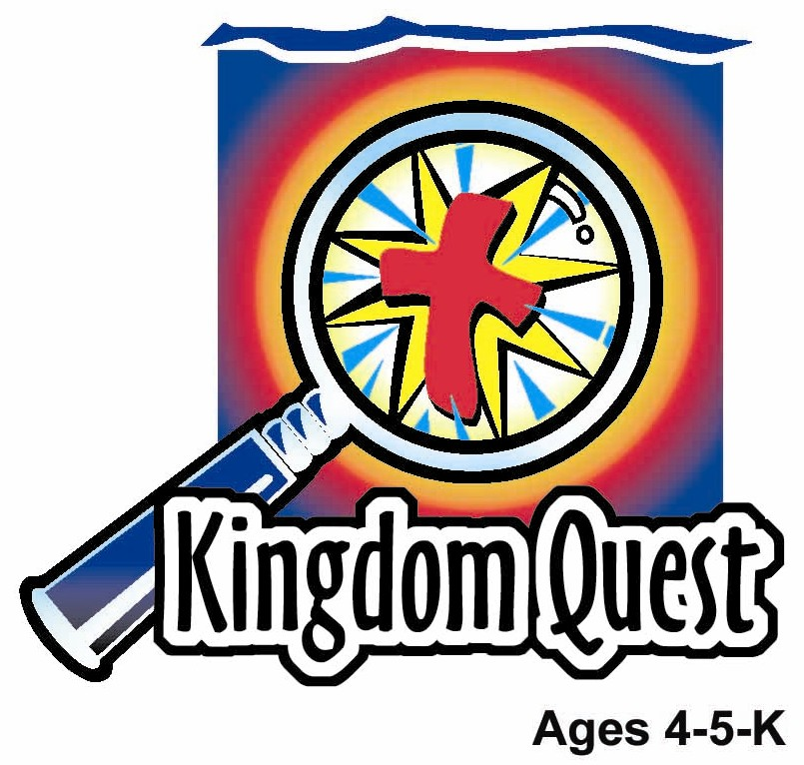
日期：_______________________
系列： 耶稣把自己给我（十二月——三月）
一年班，第四十七课

耶稣上到十字架去

学习重点：*耶稣是我的救主——耶稣为我死也为我复活。
＊在整个课程中重复这句子。组长将说出前半段的字句（黑体字）。孩子们要说出后半段的字句（黑体斜体字）。

圣经故事：路加福音23:33，45-56
与耶稣连接：因着耶稣的死，我们现在拥有战胜死亡的能力。

我们将帮助孩子们认识：
- 耶稣被钉十字架的故事。
- 耶稣被钉十字架是件即伤心又开心的事件——伤心是因为耶稣的死亡；开心是因为这事件意味着我们的罪会被原谅并且可以得到永生。

耶稣并没有真正死去——三天之后他从死里复活。

我们将帮助孩子们体会：
- 因耶稣的死而感到郁闷。
- 喜乐；因耶稣为他们的罪而死以便他们可以被原谅。
- 对于耶稣的复活、罪被原谅及永生有盼望。

我们将帮助孩子们应用：
- 聆听一个讲故事的人用戏剧性的方式重述耶稣被钉十字架的故事。
- 做和吃布丁及梳打饼干十字架，小吃上面撒上糖状小颗粒；用这小吃来学习为何耶稣的死会是又伤心又开心。
- 玩一项群体游戏，游戏名称是“粘在十字架上”。

课程指南

目的地 | 页数 # | 在旅程中发掘真相 | 所需教材
大组-开场  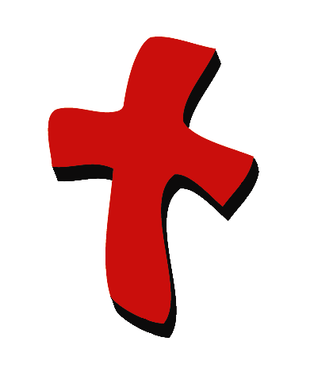 | 4 – 5  5 – 8 | 布偶表演  圣经故事 | - 布偶婷婷  - 纸巾  - 后台用的麦克风  - 一个被装饰成像神秘盒子的盒子，里面装有以下的物体：  - 棕榈枝子  - 杯  - 印度烤饼，比塔饼或梳打饼  - 花或植物  - 公鸡图片  - 录音机或光牒机  - 有伤心音乐的卡带或光牒  - 投影加略山的景象（三个十字架在山上）或是一个十字架的影子：把十字架粘在聚光灯再投向墙壁或是用PowerPoint或是柔软纸板做的十字架  - 摇椅或櫈子  - 锤子  - 一块木  - 容易撕破的旧被单  - 金属片（最好的选择），垫版（比硬纸板更厚的纸板），模型板（这些是用来制造雷声的）
小组应用   | 8 – 9  9  9 – 10  10  10 | 活动1：“伤心或开心的十字架”手工  活动2：“梳打饼十字架”小吃  活动3：“粘在十字架上”游戏  活动4：“充满能力的十字架”  祷告时间 | 活动1：  - 从深色的纸剪下十字架  - 把“耶稣为我而死也为我复活”印在标签上  - 颜色鲜艳的四方形皱纸  - 胶水  活动2：  - 一些餐巾纸  - 一些塑胶刀  - 每个孩子三片梳打饼  - 每个孩子少量的巧克力酱  - 撒在蛋糕上色彩缤纷的糖状小颗粒  - 一些抹手的纸巾  - 一些纸杯  - 水或果汁  活动3：  选择1：  - 8尺，2”x 4”厚的板  - 两片3尺，2”x 4”厚的板  选择2：  - 特宽的长条胶带  活动4：  - 白板和马克笔  - 红色的广告彩  - 画笔  - 一张有人体不同部分的海报（请参阅第13页）
大组 – 结束   | 11  11 | 唱歌（选择性）  用布偶短剧温习课堂 | - 布偶小鹅  - 小组应用里的活动样本

上课前的歌唱时间：（10分钟）
目的：当聚集全部孩子在一个组里唱歌时，新来的小朋友会比较容易投入，也会积极参与组内活动。选一些和今天课程主题有相关性的歌曲，方便介绍今天的主题。选两至三首诗歌并把所选的诗歌写在这。

大组-开场：（15分钟）
目的：布偶会将今天课程所要教导的演出。不会有完整的手稿，不过，会有故事大纲给组长，以便他/她和布偶可以互动。将学习重点介绍给孩子们，好让他们可以和上帝的话语互动，当他们经历圣经故事时更能投入。

所需教材：布偶婷婷、纸巾、后台用的麦克风、一个被装饰成像神秘盒子的盒子，里面装有以下的物体：棕榈枝子，杯，印度烤饼，比塔饼或梳打饼，花或植物，公鸡图片、录音机或光牒机、有伤心音乐的卡带或光牒，可以用古典音乐家白辽士Hector Berlioz的音乐、投影加略山的景象（三个十字架在山上）或是一个十字架的影子：把十字架粘在聚光灯再投向墙壁或是用PowerPoint或是柔软纸板做的十字架、摇椅或櫈子、锤子、一块木、容易撕破的旧被单、金属片（最好的选择），垫版（比硬纸板更厚的纸板），模型板（这些是用来制造雷声的）

布偶表演：
婷婷走进来时，边哭边用纸巾擦眼睛。主持人问她发生了什么事。婷婷说她感到即伤心又惧怕。她的曾祖母去世了，她很伤心是因为以后再也见不到曾祖母了。另外，她所惧怕的是死亡。

主持人向婷婷表示他的同情，他也说他了解为什么婷婷会感到伤心和惧怕。之后，他与婷婷分享今天的圣经故事，他说这故事或许会让她的心情舒畅一些。他向婷婷解释说今天的故事是有关耶稣死在十字架上。听到这里，婷婷更加的伤心了。主持人安慰她，让她平静下来，他同意耶稣的死亡是件伤心的事，但也是见开心的事。婷婷感到非常的困惑，死亡怎么会是件开心的事呢？

主持人解释说因为我们所做的坏事，这些事被称为罪，我们需要接受惩罚。当耶稣死在十字架时，他担当了我们的惩罚，这代表着我们的罪就和耶稣一起死在十字架上。因着这样，如果我们爱耶稣并且相信他为我们而死，我们的罪就会被原谅。当上帝看我们的时候，他就看不到我们的罪。它们都已被带走了！这是值得高兴的！因为我们的罪已被拿走所以我们不需要害怕死亡。我们知道当我们死后我们可以与耶稣一同在天堂里。

这表示婷婷只是挂念她的祖母一段时间，在不久的将来，她会在天堂里再次的看到她的曾祖母。婷婷听了之后，感到好了很多，但主持人还有另一件更开心的事要告诉她。耶稣死在十字架，但他并不是真的死了。在复活节，他从死里复活！婷婷依然感到很伤心因为她很想念她的曾祖母，但是她的心情已好了很多。

把学习重点教婷婷：*耶稣是我的救主——耶稣为我死也为我复活。主持人会说出前半段的句子，婷婷以后半段的句子作回应。与婷婷练习几遍后，主持人就和孩子们一起练习。

圣经故事：神秘盒子
神秘盒子里装了一些物体，这些物体可以帮助主持人用更创意的手法带出圣经故事。在讲故事的当中，这些物体能够从盒子拿出来并展示给孩子们看。另外一个方式是：在盒子的上方开一个洞，以便孩子可以伸手进盒子里，在他/她拿出物体之前叫他/她猜猜看那是什么样的物体。

“耶稣上到十字架去”

在这堂课里需要多一位男性的声音。在这圣经故事里，这声音会透过麦克风从后台发出以做出最佳的效果。

主持人会坐在摇椅并开始讲故事。他会把本文中画线的一些关键字省略，让孩子们猜是什么字并把字填上。

主持人： 孩子们，今天我带了神秘盒子来。在盒子里面装了一些物体，它们会帮助我们回想一些我们曾经学过的圣经故事。为了复习这些圣经故事，我会省略一些重要的字，我要你们告诉我那些是什么字。

拿出棕榈枝子。
主持人： 在棕榈主日，耶稣骑着驴子进耶路撒冷。人们排在路旁，把他们的衣服铺在地上，向耶稣高喊赞美的话语。孩子们挥动棕榈枝子。人们都大喊：“和撒那归于王！”

把棕榈枝子放一旁，拿出杯跟面包或是梳打饼。
主持人： 几天之后，耶稣和门徒吃了一餐特别的晚餐以帮助他们纪念他：因为他会为他们死并会常常与他们同在。在吃晚餐的时候， 耶稣教导他的助手这（拿起饼）饼是他的身体，而这（举起杯）杯是他的血，都给他们以便他们可以被原谅。

把饼和杯放在一旁，拿出一朵花或是一种植物。
主持人： 在吃了这特别的晚餐后，耶稣和他的门徒去到客西马尼园祷告。耶稣呼求他的父帮助他去面对即将发生的难题。这难题就是死在十字架上。在耶稣祷告完备后，他就被捉了。

把花放一旁，拿出公鸡的图片。
主持人： 当耶稣站在一些审判他的人面前时，有人问彼得是不是认识耶稣。彼得说：“不认识”。三次；人们问了彼得三次是不是认识耶稣，而彼得三次都说：“不认识”。之后，有一声叫声。那是（举起公鸡图片）公鸡的叫声。突然间，彼得发现自己说了骗话，对耶稣说：“不认识”。他感到很难受，边走开边哭。

放下公鸡图片。
主持人： 稍后，就在当晚，耶稣被裁定死刑。让我们来看看发生了什么事。

把房间的灯调暗，只有十字架的景象是亮的。忧郁的音乐在背景静静的开始播放。

主持人： 耶稣，和其他两个罪犯，被带到一座山，那地方名叫各各他，就在这里耶稣被钉在十字架。（锤子敲打铁钉的声音从后台传出来）有两个罪犯也各自被钉在一个十字架上，一个放在耶稣的左边，一个放在耶稣的右边。耶稣说：

耶稣的声音从后台响起： 天父，原谅他们，因为他们不知道自己所作的是什么。

主持人： 在耶稣的头上，就是十字架的上方，放了一个牌子，上面写着说：“耶稣，这是犹太人的王。”这牌子是用来嘲笑耶稣的。人们都没发现到这其实是事实。士兵们分了耶稣的衣服。那些经过的人们都嘲笑耶稣。

声音从后台响起： 救你自己吧！如果你是上帝的儿子，就从十字架上下来吧！

主持人： 同样的，祭司长、老师和长老也嘲笑耶稣说：“如果你是上帝的儿子，救你自己吧！”

在耶稣旁边，和耶稣同钉十字架的其中一个罪犯也嘲笑他，说：“你不是基督吗？你可以救自己和我们吧！”

但另一个罪犯相信耶稣是救主。他说：“我们被惩罚是因为我们做了错事，但耶稣并没有做过任何的错事。”然后他祈求耶稣：“当你回到你的国度时，求你纪念我，可以吗？”耶稣回答说：

耶稣的声音从后台响起： 我实在告诉你，今天你必定同我在天堂里。

主持人： 在耶稣的附近有几个很爱他的妇人。其中一个是耶稣的母亲马利亚。她伤心痛哭。

哭声从后台传出来。

主持人： 当耶稣看到他的母亲在哭泣，而他那特别的门徒——约翰也在那边，他说：

耶稣的声音从后台响起： 妇人，这是你的儿子。儿子，这是你的母亲。

主持人： 从那时开始，约翰就接了马利亚回他的家，照顾她。过后，天空变得很暗。这黑暗大概持续了三个钟，之后，耶稣再次的大喊并说：

耶稣的声音从后台响起： 我的上帝，我的上帝，你为什么离弃我？

主持人： 现在，耶稣知道他死的时间已到了，他说：

耶稣的声音从后台响起： 我渴了。

主持人： 有一个人拿海绵蘸满了酸酒用枝子喂耶稣喝。当他喝完了之后，他说：

耶稣的声音从后台响起： 成了。（大声呼叫）父啊，我把我的灵魂交在你手里！

主持人： 耶稣垂下头，死了。在那时圣所的幔子从上到下裂开了。

透过麦克风可以听到后台传来撕裂被单的声音。

主持人： 有地震发生。地面震动，石头崩裂。

在后台金属片被震颤以便大声的吵闹声响从麦克风传出。

主持人： 人们看到了这景象就都希奇和惧怕。甚至有一个士兵说：“这个人真的是上帝的儿子。”耶稣死了之后，他的一些信徒，把他的尸体从十字架拿下来，埋在一个洞里，这个洞就是坟墓，他所有的信徒都非常伤心难过。

但是，故事却不是这样就结束了，因为三天后，发生了一件美好的事情。耶稣复活了！我们将在下星期学习这课题。

此时，当我们正在为耶稣的死感到伤心时，我们又可以感到开心因为知道耶稣是为我们而死。我们全部都作了错误的选择及有罪，但因着耶稣在十字架上担当我们的惩罚，我们得以被原谅；同时，我们也可以像其中一名罪犯那样，将来有一天会和耶稣同在天堂里。这让我想起我们今天的特别句子。*耶稣是我的救主——耶稣为我死也为我复活！

练习学习重点：*耶稣是我的救主——耶稣为我死也为我复活！用以下简短的祷告作结束，让孩子们重复每一行句子。

亲爱的上帝，（重复）
感谢你的同在，（重复）
感谢你差派耶稣来。（重复）
耶稣是我的救主，（重复）
耶稣为我死也为我复活。（重复）
谢谢你！谢谢你！谢谢你！（重复）
阿们。（重复）

小组应用：（30分钟）
目的：在小规模的组别里，可以让孩子们与大人及同龄的小朋友在教会里建立更亲密的关系。用有趣的实际活动讨论圣经故事，加强取回家的要点。要一直不断重复取回家的要点。你说出取回家的要点前半句，孩子们以后半句回应。应用题可以帮助孩子们将取回家的要点应用在他们的日常生活中。将全部的小组聚集并以祷告作为课程的结束。让孩子们祷告。

在小组应用时间里，讨论以下的问题和要点：

在今天的圣经故事里，什么事最令人伤心的？（耶稣被钉在十字架上、他的伤痛以及他的死。）

什么是最开心的消息？（耶稣并没有真正的死去——后来他复活了。因着耶稣死在十字架上，我们才会被原谅并且将来有一天会与他同在天堂里。）

耶稣为谁而死？（你、我、每一个人。）

为什么耶稣死在十字架上会令你高兴呢？（让孩子们表达自己对这好消息的看法。）

在十字架上的罪犯感到抱歉，他相信耶稣可以原谅他。如果，我们也对自己的罪感到抱歉并且相信耶稣会原谅这些罪，我们就会被原谅而且可以和他一起上天堂。

活动 1：“伤心或开心十字架”手工
所需教材：从深色的纸剪下十字架、把“耶稣为我死也为我复活”印在标签上、颜色鲜艳的四方形皱纸、胶水

伤心或开心十字架的做法：教孩子们把四方形皱纸揉成一团，之后把它们粘在所剪下的十字架上。向孩子们解释说：耶稣死在十字架上是一件伤心的事。他从来没有做过任何的错事，这对他来将是件非常痛苦的事。他的助手和他的信徒爱他，要他们看着他死，让他们心里都感到很难受。我们也不想耶稣死，所以我们也感到很伤心。

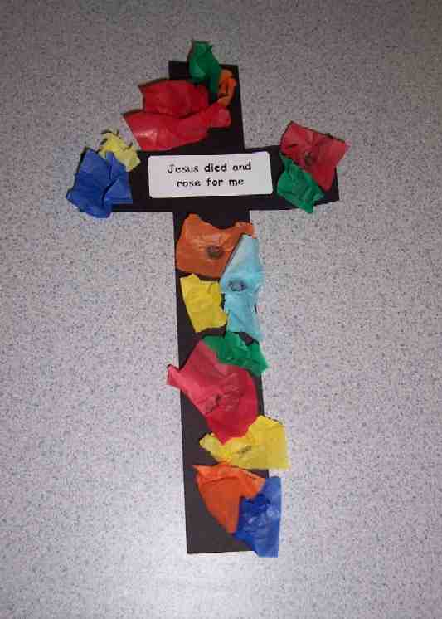
不过，也会有欢乐的时光。当耶稣死的时候，他担当我们罪的惩罚，就像他把所有的罪都钉在十字架那样。这是最棒的消息！因为我们的罪被原谅了，有一天我们会在天堂再与耶稣见面。

耶稣的死是值得高兴的另一个原因是他并没有真正的死去。三天之后，耶稣从坟墓出来，他复活了！我们知道他现在就住在我们心里。那深色的十字架是用来提醒我们耶稣的死所带来的伤痛。那些鲜艳颜色的纸张是用来提醒我们耶稣的复活所带来的欢乐。练习学习重点：*耶稣是我的救主——耶稣为我死也为我复活！

活动 2：“梳打饼十字架”小吃
所需教材：一些餐巾纸、一些塑胶刀、每个孩子三片梳打饼、每个孩子少量的巧克力酱、撒在蛋糕上色彩缤纷的糖状小颗粒、一些抹手的纸巾、一些纸杯、水或果汁

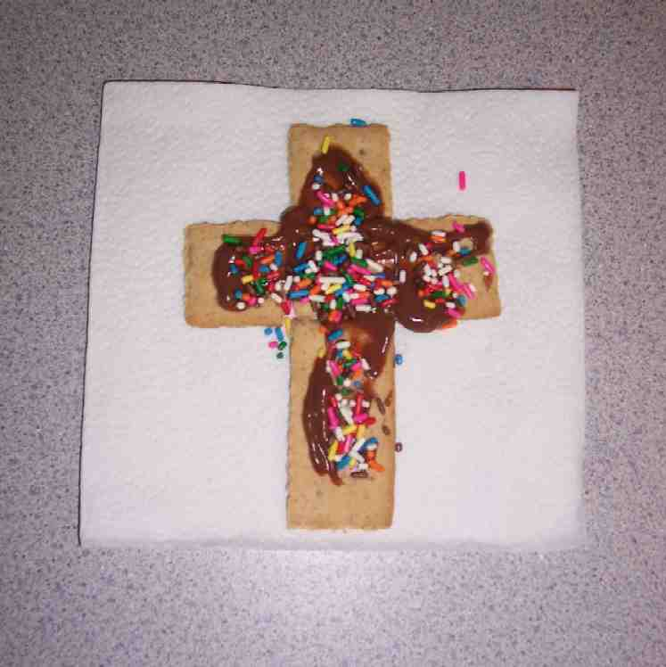
梳打饼十字架的做法：
- 每个孩子排三片长方形梳打饼。要他们把其中一片长方形梳打饼折断一半。
- 用那两片完整的长方形梳打饼作直樑。
- 用那断了的梳打饼作横樑。
- 用塑胶刀把巧克力酱涂在梳打饼十字架上。
- 再把糖状小颗粒撒在十字架上。

在孩子们吃他们的小吃时，和他们讨论为何耶稣的死是又开心又伤心的。练习学习重点：*耶稣是我的救主——耶稣为我死也为我复活！

活动 3：“粘在十字架上”游戏
所需教材：选择1：8尺，2”x 4”厚的板，两片3尺，2”x 4”厚的板、选择2：特宽的长条胶带

在地上做一个大形的十字架：用2”x 4”厚的板或长条胶带。要孩子们在同一时间站在十字架的正中间。他们可以从十字架的四个方向上到十字架。这游戏的目标是要让他们全部站在十字架上，直等到数到10为止，在这其间他们不能有一个人掉下来，如果有人掉下来，他们必须从头开始。如果孩子们不能保持站在十字架上的话，大人可以给他们帮助以让他们可以平衡自己。

当他们达到目标后，对他们说就像他们站在十字架上那样，当耶稣死的时候，他把他们的罪都钉在十字架上。我们的罪与耶稣一起被埋葬了。当耶稣从死里复活，而我们爱和相信耶稣的话，我们的罪就会永远被埋葬。练习学习重点：*耶稣是我的救主——耶稣为我死也为我复活！

活动 4：“充满能力的十字架”
目的：帮助孩子们将圣经节紧记在心。在小组以创意手法让孩子们快乐地学习经句。

所需教材：白板和马克笔、红色的广告彩、画笔、一张有人体不同部分的海报（请参阅第13页）

要背的金句：罗马书5:9 ~ “所以，我们现在因基督的血称义。”

学习背金句：
预先在白板写上金句。和孩子们一起复习金句。与孩子们讨论我们身体的任何一个部分都可以犯罪。在一个时间贴一个我们身体的部分。用一个身体的部分来结束每个讨论：肯定孩子们，当耶稣死在十字架时，他已原谅了我们的罪。选一个孩子前来，用画笔在一个身体的部分上画一个十字架。当十字架画在那个身体的部分后，每个人一起背诵金句。

祷告时间：
让每个孩子说出他们曾经犯过的罪，然后感谢耶稣死在十字架上以便那个罪和所有的罪都被原谅。

大组-结束：（10分钟）
目的：傻傻的布偶鸟，小鹅，正在非常努力学习学习重点。组长将从今天的课程里，用每个小组的应用活动里的例子，说出前半句的学习重点，孩子们以后半句回应。他们尝试将学习重点教这布偶鸟，但是，每次他都混淆了字句或概念。经过了三次的尝试，他终于学会了，而且还用一种近似唱歌剧的嗓子唱着学习重点。

所需教材：布偶小鹅、小组应用里的活动样本

唱歌：（选择性）

用布偶短剧温习课堂：
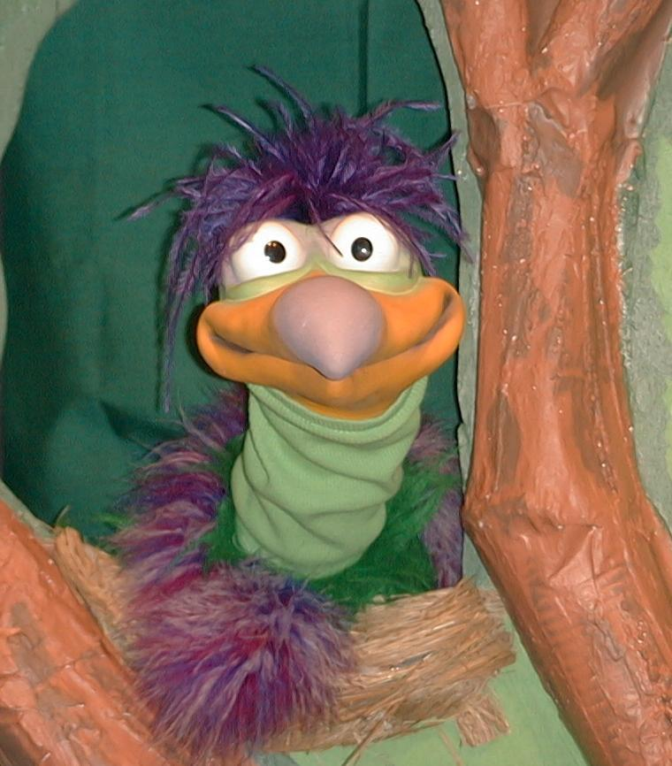
主持人给小鹅看活动1所做的手工。孩子们都尝试把学习重点教小鹅。

主持人对孩子们说： “耶稣是我的救主。。。”
孩子们说： “。。。耶稣为我死也为我复活。”
主持人对小鹅说： “耶稣是我的救主。。。”
小鹅说： “耶稣又再次的做了什么？！”

主持人再让小鹅看小组的另一个活动的例子并且对孩子们重复前半段的句子。孩子们给了正确的句子并试着再教小鹅学习重点。照着这个做法，主持人会继续展示每个活动的例子。以下是小鹅的回应：

小鹅对活动2例子的回应： “耶稣在十字架上作了很重要的事！”
小鹅对活动3例子的回应： “耶稣真的把他的生命给了我吗？”
小鹅对活动4例子的回应： “对上帝来讲我是不是正义的？”

主持人说： “小鹅，这是最后一次，你要听好了。耶稣是我的救主。。。”
孩子们回应： “。。。耶稣为我死也为我复活。”
主持人对小鹅说： “耶稣是我的救主。。。”
小鹅的回应： （以“咪，咪，咪，咪，咪。。。”来练唱而且还用一种近似唱歌剧的傻瓜嗓子唱着）“耶稣是我的救主——耶稣为我死也为我复活。”

接待嘉宾及感谢他们的出席。

课堂47
大组——开场：
- 布偶婷婷
- 纸巾
- 后台用的麦克风
- 一个被装饰成像神秘盒子的盒子，里面装有以下的物体：
- 棕榈枝子
- 杯
- 印度烤饼，比塔饼或梳打饼
- 花或植物
- 公鸡图片
- 录音机或光牒机
- 有伤心音乐的卡带或光牒，可以用古典音乐家白辽士Hector Berlioz的音乐
- 投影加略山的景象（三个十字架在山上）或是一个十字架的影子——把十字架粘在聚光灯再投向墙壁或是用PowerPoint或是柔软纸板做的十字架
- 摇椅或櫈子
- 锤子
- 一块木
- 容易撕破的旧被单
- 金属片（最好的选择），垫版（比硬纸版更厚的纸板），模型板（这些是用来制造雷声）
小组应用：
活动 1：
- 从深色的纸剪下十字架
- 把“耶稣为我死也为我复活”印在标签上
- 颜色鲜艳的四方形皱纸
- 胶水
活动 2：
- 一些餐巾纸
- 一些塑胶刀
- 每个孩子三片梳打饼
- 每个孩子少量的巧克力酱
- 撒在蛋糕上色彩缤纷的糖状小颗粒
- 一些抹手的纸巾
- 一些纸杯
- 水或果汁
活动 3：
选择1：
- 8尺，2”x 4”厚的板
- 两片3尺，2”x 4”厚的板
选择2：
- 特宽的长条胶带
活动 4：
- 白板和马克笔
- 红色的广告彩
- 画笔
- 一张有人体不同部分的海报（将第13页放大至A3尺寸）
大组 – 结束：
- 布偶小鹅
- 小组应用里的活动样本

